政 府 采 购
竞争性磋商文件

采购项目编号：长公资采〔2015〕3080号
采购项目名称：双龙中心园玩具家具采购

采购人：重庆市长寿区双龙镇中心幼儿园

重庆市长寿区公共资源交易中心

2015年5月

目 录

第一篇 采购邀请书 2
第二篇 采购需求 5
第三篇 评审程序、评审方法和评审标准 10
第四篇 供应商须知 14
第五篇 合同草案条款 20

第一篇 采购邀请书

重庆市长寿区双龙镇中心幼儿园按照重庆市长寿区财政局下达的采购计划，在重庆市长寿区公共资源交易中心（以下简称：交易中心）对其所需的玩具、家具等进行竞争性磋商采购。欢迎有资格的供应商前来参加磋商。
一、项目内容
 | 项目内容（见第二篇） | 最高限价 | 磋商保证金
 | 双龙中心园玩具家具采购 | 32.47万元 | 0.6万元
二、供应商资格要求
合格供应商应首先符合政府采购法第二十二条规定的基本条件，同时符合根据该项目特点设置的特定资格条件。
（一）基本资格条件
1、具有独立承担民事责任的能力；
2、具有良好的商业信誉和健全的财务会计制度；
3、具有履行合同所必需的设备和专业技术能力；
4、有依法缴纳税收和社会保障资金的良好记录；
5、参加政府采购活动近三年内，在经营活动中没有重大违法记录。
（二）特定资格条件
无。
三、费用

供应商应承担其编制与递交磋商响应文件所涉及的一切费用，无论投标结果如何，采购人对上述费用概不负责，均由供应商承担。
四、有关说明
（一）磋商文件获取时间：2015年6月8日前。
（二）磋商文件获取方式：
网上下载（重庆市政府采购网http://www.cqgp.gov.cn/和长寿区公共资源交易网http://csggzyjy.com/ceinwz/indexcqcs.htm）。
（三）磋商文件工本费： 300元人民币，磋商响应文件递交截止时间前半小时内到投标现场缴纳现金,缴后不退。
（四）磋商响应文件递交地点：重庆市长寿区公共资源交易中心投标台。
（五）磋商响应文件递交开始时间：2015年6月8日北京时间14:30。
（六）磋商响应文件递交截止时间：2015年6月8日北京时间15:00。
（七）磋商响应文件开启时间：2015年6月8日北京时间15:00。
（八）磋商响应文件开启地点：重庆市长寿区公共资源交易中心开标室。
五、磋商保证金的缴纳与退还方式
（一）磋商保证金缴纳方式
磋商响应文件递交截止时间前半小时内到投标现场刷卡方式缴纳（限供应商代表本人的卡），并换取收据。
供应商为联合体的，可以由联合体中的一方或者多方共同交纳磋商保证金，其交纳的保证金对联合体各方均具有约束力。
（二）磋商保证金退还方式
交易中心在《成交通知书》发出后五个工作日内，凭未成交供应商提供的收据（收据背面注明：投标项目名称、收款单位名称、收款单位开户银行及账号、投标代表本人姓名及联系方式）无息将磋商保证金退还至供应商账户；成交供应商的磋商保证金于合同签订之日起五个工作日内凭收据原件和采购合同原件无息退还至供应商账户。
六、有关规定
供应商应当在磋商文件要求的截止时间前，将响应文件密封送达指定地点。在截止时间后送达的响应文件为无效文件，采购人、采购代理机构或者磋商小组应当拒收。
七、联系方式
（一）交易场所：重庆市长寿区公共资源交易中心
磋商文件咨询电话： 黄老师 023-40896307
竞争性磋商咨询电话： 叶老师 023-40896253
保证金咨询电话： 黄老师 02340896252
地址：重庆市长寿区桃源西路10号城乡建委2楼 邮编：401220
（二）采购人：重庆市长寿区双龙镇中心幼儿园
联系人：李老师 电 话 18983061220
（三）监督部门联系方式：
财政局监督电话： 张老师023-40241879

采购需求

- 项目要求
序号 | 名称品牌 | 规格及技术要求 | 图 样 | 数量
1 | 秋千（实木,黄花梨） | 黄花梨防腐木材+防腐缆绳制作，扣省工艺， 产品尺寸；350*110*180cm木材处理工艺：经专业技师进行压、刨、铣、冲、圆角等处理后，表面进行防腐、防火、防蛀处理，后采用水仙牌原子灰进行三次刮灰抹平，并打磨光滑，表面喷涂紫荆花牌聚氨脂清漆。 | 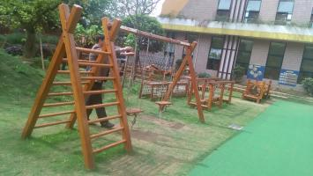 | 1套
2 | 平衡木钻道组合（实木，黄花梨） | 规格：总10m以上长度  黄花梨防腐木材+不锈钢拉杆螺丝制作，扣省工艺，木方规格：10*10cm。木材处理工艺：经专业技师进行压、刨、铣、冲等处理后，表面进行防腐、防火、防蛀处理，后采用水仙牌原子灰进行三次刮灰抹平，并打磨光滑，表面喷涂紫荆花牌聚氨脂清漆。 | 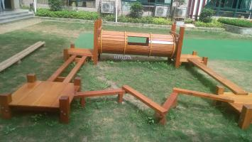 | 1套
3 | 钻网（实木，黄花梨） | 部件1：120*45*80cm  部件2：120*45*60cm  黄花梨防腐木材+防腐缆绳制作，扣省工艺，木方规格：10*10cm，绳子直径1cm。木材处理工艺：经专业技师进行压、刨、铣、冲、圆角等处理后，表面进行防腐、防火、防蛀处理，后采用水仙牌原子灰进行三次刮灰抹平，并打磨光滑，表面喷涂紫荆花牌聚氨脂清漆。 | 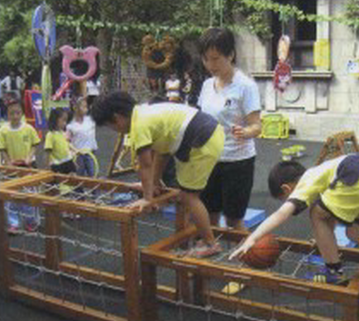 | 1套
4 | 荡桥（实木，黄花梨） | 280*130*90cm，黄花梨防腐木材+防腐缆绳制作，扣省工艺，木方规格：10*10cm，绳子直径1cm。木材处理工艺：经专业技师进行压、刨、铣、冲、圆角等处理后，表面进行防腐、防火、防蛀处理，后采用水仙牌原子灰进行三次刮灰抹平，并打磨光滑，表面喷涂紫荆花牌聚氨脂清漆。 | 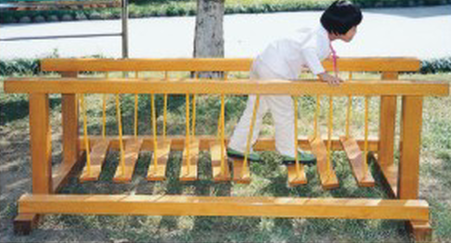 | 1套
5 | 四方攀爬架（实木，黄花梨） | 高度1.2米，角度大约90度。黄花梨防腐木材，不锈钢拉杆螺丝连接，木方规格：10*10cm。木材处理工艺：经专业技师进行压、刨、铣、冲、圆角等处理后，表面进行防腐、防火、防蛀处理，后采用水仙牌原子灰进行三次刮灰抹平，并打磨光滑，表面喷涂紫荆花牌聚氨脂清漆。 | 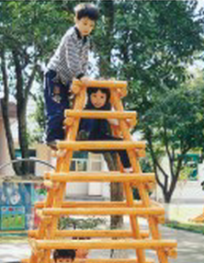 | 1套
7 | 体能训练组合  （工程塑料） | 17件套  材质：进口有色塑料，工艺：滚塑工艺一次成型。绝对无毒无味环保材质，本产品它具有 攀，爬，滑，于一体的多功能产品，吹塑表面更加光滑，平整，整体更美观．品质保证。符合GB6675-2003《国家玩具 安全技术规范》。 | 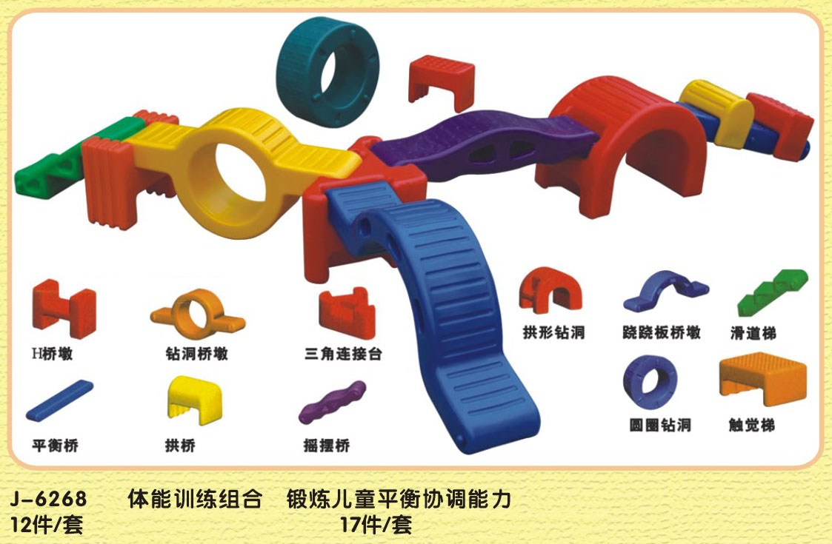 | 1套
7 | 双色摇马（进口工程塑料） | 73×30×50cm  材质：工程塑料、吹塑成型。有：大象、小马、小鸡、海豚、小鱼、梅花鹿等造型。 | 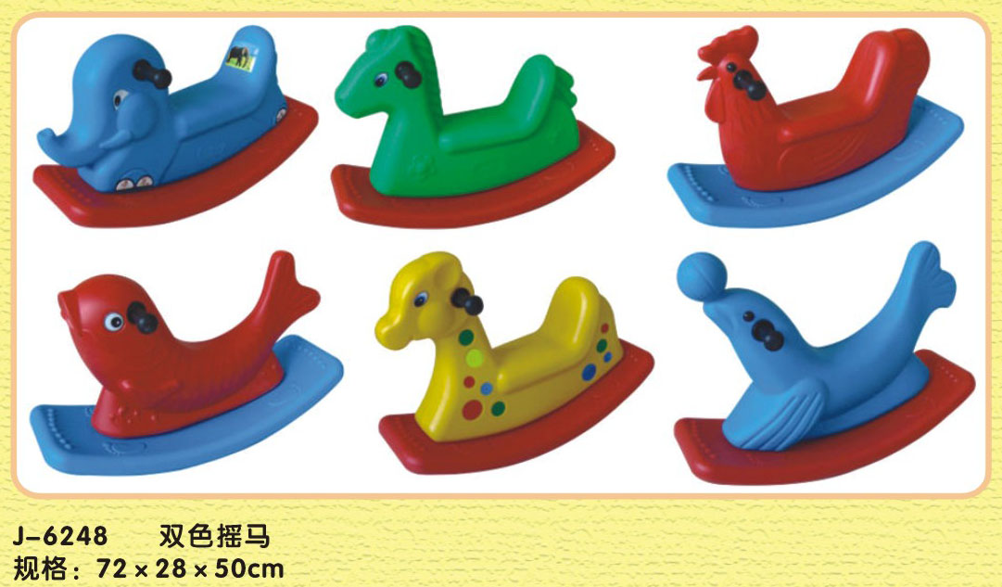 | 15个
8 | 跷跷板（实木,黄花梨） | （大）200×30×50cm，（小）150×30×50㎝  材质：实木。木材厚度≥5 cm。处理工艺：双面打磨圆角，刮灰、表面刷清漆。（扣省） | 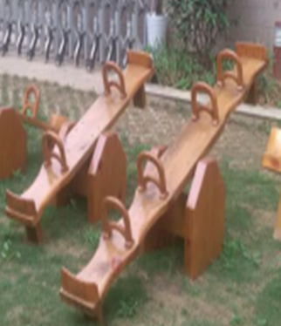 | 10套
9 | 摇摇乐（进口工程塑料） | 68*30*45cm。材质：工程塑料、吹塑成型。有：大象、小马、小鸡、海豚、小鱼、小虫、小狗等造型。 | 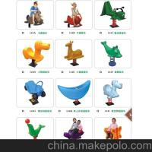 | 15个
10 | 椅 子  （实木，樟子松） | 材质：樟子松。椅子：座面高28cm，座面宽27㎝，靠背上缘距座面高24㎝，座面有效深27㎝，固定式。四个主立柱：4*4cm木方，面板厚度大于2cm。处理工艺：双面打磨，椅面四角成圆弧型，靠背从垂直面向后倾斜6度以内，刮灰、表面刷清漆。扣省工艺， | 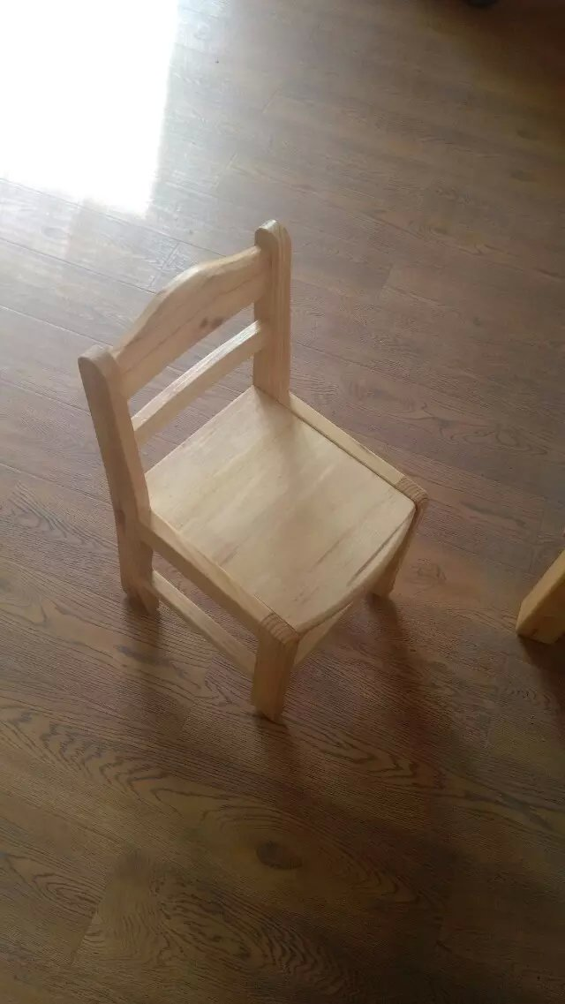 | 400把
11 | 长方桌  （实木，樟子松） | 樟子松木材。规格：120×60×桌面高（49、52cm），桌下净空高（≥45、≥42㎝）拆装式。面板与桌子脚为螺丝拉杆连接。四个主立柱：4.5*4.5cm木方，面板厚度大于2.5cm。处理工艺：双面打磨，四角成圆弧型，刮灰、表面刷清漆。扣省工艺， | 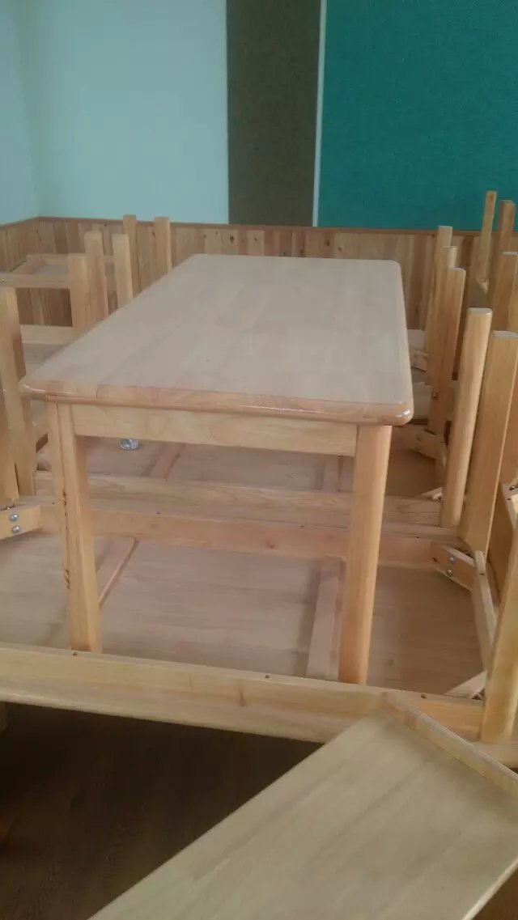 | 80张
12 | 玩具架（实木,樟子松） | 120×30×80cm，拆装式。扣省工艺，材质：进口松木。木材厚度：隔断1.5cm,背板1cm。处理工艺：双面打磨，角是圆弧型，刮灰、表面刷清漆。 | 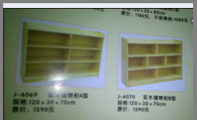 | 按图样各40个
13 | 多功能书架（实木,樟子松） | 规格：80×40×90 cm，拆装式。扣省工艺，材质：进口松木。木材厚度：隔断1.5cm,背板1cm。处理工艺：双面打磨圆角，刮灰、表面清漆。 | 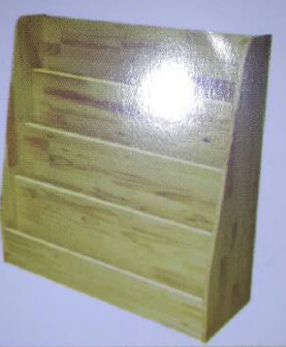 | 10个
14 | 不锈钢毛巾架 | 3层、40个挂钩  规格：93x45x110cm  材质：不锈钢材质（约4公斤），三层，包装：纸箱。  注:可挂40条毛巾左右足够班级使用，约15千克左右产品选用环保不锈钢管作材料，设计新颖，造型美观，不生锈，不变色。每层可以旋转，细节处全是精细抛光打磨，无毛刺安全不伤手，拆装工设计。 | 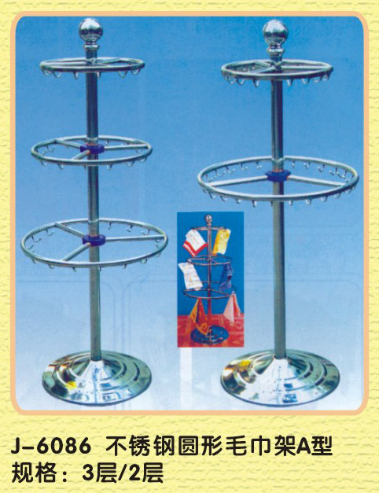 | 10个
15 | 书包柜（实木,樟子松） | 109×30×80 cm，拆装式。扣省工艺，材质：进口松木。木材厚度：隔断1.5cm,背板1cm。处理工艺：双面打磨圆角，刮灰、表面刷清漆。 | 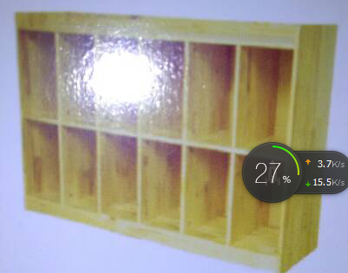 | 40个
16 | 紫外线消毒毛巾口杯柜（双开门） | 规格：72×29×112 cm  容积：210L功率：600W电压：220V—50HZ，消毒温度：70≥80度，消毒方式：臭氧+中温消毒烘干。产品特点：加厚403不锈钢箱体、分格层架，42个口杯位置，钢化玻璃门。适用：消毒口杯，不锈钢餐具，存放口杯与消毒口杯于一体。 | 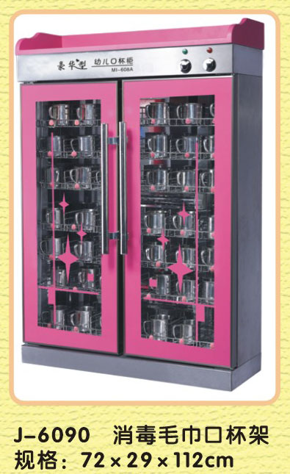 | 10个
17 | 幼儿单（双）层床（实木,进口松木） | 单层外尺寸:138×65×50 cm；双层外尺寸：138×65×150 cm，拆装式，扣省连接。四个主立柱：4.5*4.5cm木方，其他2*3cm、2*2cm木方；床板为木条，处理工艺：双面打磨，圆角，刮灰、表面刷清漆。 | 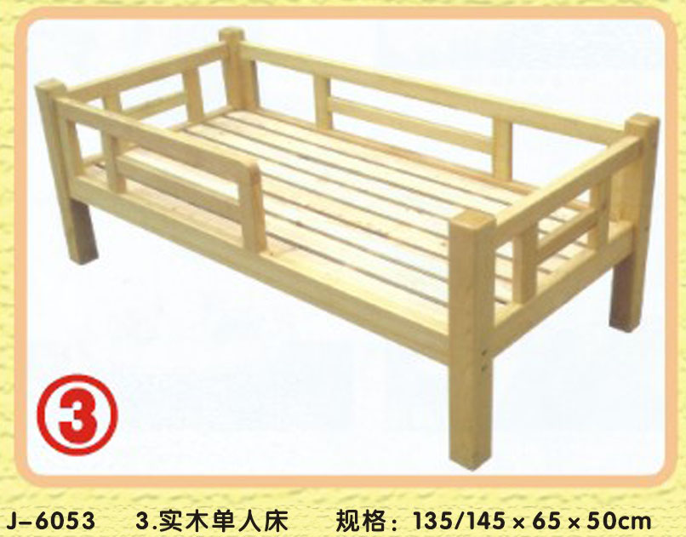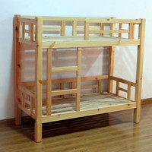 | 单层224张
双层
100张
二、样品要求
（1）提供100mm长的幼儿单层床45mm*45mm±2mm木方一根；
（2）提供100mm*100mm±5mm的玩具架隔断一块；
（3）提供100mm*100mm±5mm的跷跷板板材一块和跷跷板护手一个；
（4）提供双色摇马实物一个；
（5）提供实物椅子一把。
（6）样品随磋商响应文件同时递交。
（7）所有样品上不能出现投标人名称、货物名称等字样且不能作任何标记；若样品上的标记无法去除或去除后会影响样品的完整性，则不去除该标记，由交易中心工作人员将标记位置统一屏蔽。
（8）第一候选成交供应商的样品在评标活动结束后，由采购人代表在监督部门的监督下，当场打包封存，供验收比较。
三、送货时间、地点及验收方式
（1）中标供应商在2015年7月30日前将货物配送到双龙镇中心幼儿园完成调试安装。
（2）验收方式
1.验收单位：由采购人组织验收。
2.验收标准：投标产品达到国家行业标准及磋商文件要求。
3.验收解决：采购人对货物质量提出异议并要求检验或检测的，若结果为合格的，检测费用由采购方承担；若结果为不合格或达不到国家行业标准及磋商文件要求的，检测费用由中标人承担。
（1）货物到达现场后，中标人应在使用单位人员在场情况下当面开箱，共同清点、检查外观，作出开箱记录，双方签字确认。
（2）中标人应保证货物到达用户所在地完好无损，如有缺漏、损坏，由中标人负责调换、补齐或赔偿。
（3）中标人应提供完备的技术资料、装箱单和合格证等，并派遣专业技术人员进行现场安装调试。验收合格条件如下：
货物技术参数与磋商文件及采购合同一致，性能指标达到规定的标准；
货物中文技术资料、装箱单、合格证等资料齐全；
在规定时间内完成交货、安装调试工作，并经采购人验收确认；
（4）中标人未按磋商文件规定要求且对采购人造成损失的，由中标人承担一切责任，并赔偿所造成的损失。
（5）货物包装材料归采购人所有。
四、质量保证及售后服务
（一）产品质量保证期
1、投标人应明确承诺投标产品的免费保证期不低于2年。
2、投标人投标产品属于国家规定“三包”范围的，其产品质量保证期不得低于国家规定“三包”期。
3、投标人的质量保证期承诺优于国家“三包”规定的，按中标人实际承诺执行。
4、投标人投标产品由厂家（指产品生产厂家，或其负责销售、售后服务机构，以下同）负责标准售后服务的，应当在投标文件中予以明确说明，并附厂家售后服务承诺。
（二）售后服务内容
中标人和厂家在质量保证期内应当为采购人提供以下技术支持服务：
1、质量保证期内服务要求
（1）电话咨询
中标人和厂家应当为用户提供技术援助电话，解答用户在使用中遇到的问题，及时为用户提出解决问题的建议。
（2）现场响应
用户遇到使用及技术问题，电话咨询不能解决的，中标人或厂家应在1小时内响应，8小时内到位，采取相应措施，提供上门服务，确保产品正常工作；一般故障24小时内解决，无法在72小时内解决的，应提备品备件，使用户能够正常使用。
2、质保期外服务要求
（1）质量保证期过后，中标人或厂家应同样提供免费电话咨询服务，并提供产品上门维护服务。
（2）质量保证期过后，采购人需要继续由原中标人和厂家提供售后服务的，该中标人和厂家应提供优质售后服务。
（三）维修配件
厂家售后服务中，使用的维修零配件应为原厂配件，未经用户同意不得使用非原厂配件。
- 付款时限
项目验收合格之日起十个工作日内向中标人支付总合同款的95%。从验收合格之日起计算质保期，质保期满一年时供需双方若无歧议五个工作日内无息付清余款。
六、知识产权
采购人在中华人民共和国境内使用供应商提供的货物及服务时免受第三方提出的侵犯其专利权或其它知识产权的起诉。如果第三方提出侵权指控，成交供应商应承担由此而引起的一切法律责任和费用。
七、其他要求
供应商必须在磋商响应文件中对以上条款和服务承诺明确列出，承诺内容必须达到本篇及磋商文件其他条款的要求。其他未尽事宜由供需双方在采购合同中详细约定。

第三篇 评审程序、评审方法和评审标准

一、评审程序
评审工作由采购人或采购代理机构负责组织，具体评审事务由采购机构依法组建的磋商小组负责。
磋商小组成员到位后，推举其中一位评审成员担任评审组长，并由评审组长牵头组织该项目评审工作。磋商小组按以下程序独立履行评审职责：
1、依据法律法规和规范性文件以及磋商文件的规定，对磋商响应文件中的资格证明、磋商保证金等进行审查，以确定供应商是否具备磋商资格。
2、依据磋商文件的规定，磋商小组对响应文件的有效性、完整性和响应程度进行审查，以确定是否对磋商文件的实质性要求作出响应。
磋商小组要求供应商对响应文件中含义不明确、同类问题表述不一致或者有明显文字和计算错误的内容等作出必要的澄清、说明或者更正。供应商的澄清、说明或者更正不得超出响应文件的范围或者改变响应文件的实质性内容。
磋商小组要求供应商澄清、说明或者更正响应文件应当以书面形式作出。供应商的澄清、说明或者更正应当由法定代表人或其授权代表签字或者加盖公章。由授权代表签字的，应当附法定代表人授权书。供应商为自然人的，应当由本人签字并附身份证明。
3、有效性、完整性和响应程度进行审查结束后，各有效供应商抽签确定磋商次序。磋商小组所有成员按序集中与单一供应商分别进行磋商。
在磋商过程中，磋商小组可以根据磋商文件和磋商情况实质性变动采购需求以及合同草案条款，但不得变动磋商文件中的其他内容。实质性变动的内容，须经采购人代表确认。
对磋商文件作出的实质性变动是磋商文件的有效组成部分，磋商小组应当及时以书面形式同时通知所有参加磋商的供应商。
4、供应商应当按照磋商文件的变动情况和磋商小组的要求重新提交响应文件，也可根据磋商情况退出磋商。
重新递交响应文件的由其法定代表人或授权代表签字或者加盖公章。由授权代表签字的，应当附法定代表人授权书。供应商为自然人的，应当由本人签字并附身份证明。
5、磋商结束后，磋商小组应当要求所有实质性响应的供应商在规定时间内提交最后报价，最后报价是供应商响应文件的有效组成部分。填写最后报价由其法定代表人或授权代表签字或者加盖公章。由授权代表签字的，应当附法定代表人授权书。供应商为自然人的，应当由本人签字并附身份证明。
6、经磋商确定最终采购需求和提交最后报价的供应商后，由磋商小组采用综合评分法对提交最后报价的供应商的响应文件和最后报价进行综合评分。评审时，磋商小组各成员应当独立对每个有效响应的文件进行评价、打分，然后汇总每个供应商每项评分因素的得分。
7、磋商小组应当根据综合评分情况，按照评审得分由高到低顺序推荐3名成交候选供应商，并编写评审报告。
评审得分相同的，按照最后报价由低到高的顺序推荐，评审得分和最后报价相同的由采购人在监督部门的监督下随机抽取确定排名。
备注：评审程序中要求附法定代表人授权书或者自然人身份证明的，供应商应当递交第六篇格式中提供的授权书或身份证明原件。
二、评审方法
综合评分法，是指响应文件满足磋商文件全部实质性要求且按评审因素的量化指标评审得分最高的供应商为成交候选供应商的评审方法。
三、评审标准
（一）技术部分 30分
技术部分  30分 | 样品15分 | 由评委按照磋商文件的要求，根据样品外观、材质、工艺、实用性、使用维护方便程度等综合比较后评定，最高得15分。样品不齐或样品参数不完全符合磋商文件要求，技术部分为0分。
技术部分  30分 | 除样品以外的其他货物  9分 | 由评委按照磋商文件的要求和供应商响应文件进行综合比较评定，本项最高得9分。货物材质或规格有一项不满足磋商文件要求的，技术部分为0分。
技术部分  30分 | 投标产品检验报告3分 | 提供玩具或长方桌或椅子或幼儿单（双）层床生产商2014年省级以上（含省级）质量检验所出具的检验报告，且检验结果为合格的，每提供一份得1分，本项最高得3分。
技术部分  30分 | 3C认证  3分 | 提供紫外线消毒毛巾口杯柜(双门)国家强制性产品认证“CCC”试验报告得3分。
（二）商务标 20分
商务部分20 | 注册资本  或出资额  1分 | 投标人注册资本或出资额在50万元以上（含50万元）得0.5分，在100 万元以上（含100 万元）得1 分，本项最高得1分。
商务部分20 | 免费质保期及售后服务6分 | 免费质保期承诺满足磋商文件要求得1分，免费质保期为3年以上（含3年）的得2分，本项最高得2分。  免费质保期承诺不满足磋商文件要求或未响的，免费质保期及售后服务项为0分。
商务部分20 | 免费质保期及售后服务6分 | 投标人承诺接到售后服务电话后8小时内到达现场的得1分，不满足或未响应者本项不得分。
商务部分20 | 免费质保期及售后服务6分 | 对投标人的售后装备配置、备品备件及易损件、人员安排、售后服务措施的完善性、可操作性进行评审，满分1分。
商务部分20 | 免费质保期及售后服务6分 | 投标产品生产商在重庆市设有委托售后服务点或分支机构或办事处的得2分，（提供工商注册证明材料复印件）。
商务部分20 | 荣誉和业绩  6分 | 投标产品生产企业2012年以来获得工商行政管理部门颁发的“守合同重信用单位”证书得3分，提供证书或证明材料复印件。
商务部分20 | 荣誉和业绩  6分 | 供应商提供2012年以来单个合同金额在50万元以上（含50万元）的幼儿玩具或幼儿家具合同，每个得1分，本项最高得3分，提供合同复印件。
 | 其他  7分 | 提供投标产品生产企业的有效“ISO9001：2008 质量管理体系认证证书”得1分。
 | 其他  7分 | 提供投标产品生产企业的有效ISO14001：2004 环境管理体系认证证书“得1 分。
 | 其他  7分 | 提供投标产品生产企业的有效“职业健康安全标志产品认证证书”得1分。
 | 其他  7分 | 投标产品生产企业获得省级以上（含省级及直辖市）国家安全生产监督管理局颁发的“安全生产标准化三级企业”得1分，“安全生产标准化二级企业”得2分,本项最高得2分.
 | 其他  7分 | 提供投标产品生产企业有效的“排放污染物许可证”得2分。
（三）经济标 50分
报价要求：
1、供应商应严格按照“磋商响应文件格式”中“最终报价明细表”的格式填写报价。
2、供应商的最终投标报价在投标有效期内固定不变。
3、本项目只接受一个最终投标报价，有选择的或有条件的报价以及零报价将不予接受。
价格分采用低价优先法计算，即满足磋商文件要求且最后报价最低的供应商的价格为磋商基准价，其价格分为50分。其他供应商的价格分统一按照下列公式计算：
磋商报价得分=（磋商基准价/最后磋商报价）×50（按四舍五入法保留两位小数）。
项目评审过程中，不得去掉最后报价中的最高报价和最低报价。
四、 磋商小组评审时，供应商或其磋商响应文件出现下列情况之一者，视为无效。
（一）应交未交磋商保证金的。
（二）未按照磋商文件规定要求密封、签署、盖章的。
（三）不具备磋商文件中规定资格要求的。
（四）不符合法律、法规和磋商文件中规定的其他实质性要求的。
五、磋商小组评审时出现下列情形之一的，采购人或者采购代理机构应当终止竞争性磋商采购活动，发布项目终止公告并说明原因，重新开展采购活动：
（一）因情况变化，不再符合规定的竞争性磋商采购方式适用情形的；
（二）出现影响采购公正的违法、违规行为的；
（三）除《政府采购竞争性磋商采购方式管理暂行办法》第二十一条第三款规定的情形外，在采购过程中符合要求的供应商或者报价未超过采购预算的供应商不足3家的。

第四篇 供应商须知

一、无论投标结果如何，供应商参与本项目投标的所有费用均应由供应商自行承担。
二、合格供应商条件：合格供应商应完全符合磋商文件第一篇中规定的供应商资格条件，并对磋商文件作出实质性响应。
供应商的风险：供应商没有按照磋商文件要求提供全部资料，或者没有对磋商文件在各方面作出实质性响应，可能导致投标被拒绝或评定为无效投标。
三、磋商文件是供应商编制磋商响应文件的依据，是磋商小组的评判依据和标准，也是采购人与供应商签订合同的基础。
1、磋商文件由供应商资格条件、采购邀请、采购方式、采购预算、采购需求、政府采购政策要求、评审程序、评审方法、评审标准、价格构成或者报价要求、响应文件编制要求、保证金交纳数额和形式以及不予退还保证金的情形、磋商过程中可能实质性变动的内容、响应文件提交的截止时间、开启时间及地点以及合同草案条款等。
2、采购人或采购代理机构对磋商文件所作的一切有效的书面通知、修改及补充，都是磋商文件不可分割的部分。
3、采购人或采购代理机构对已发出的磋商文件需要进行澄清或修改的，应以书面形式通知所有磋商文件收受人或在指定媒体上发布公告。该澄清或者修改的内容为磋商文件的组成部分。
4、供应商对磋商文件有异议的，应在规定时间内提出，否则视同认可磋商文件所有要求。逾期提出异议的，采购代理机构可以不予受理。
四、响应文件编制要求
（一）供应商应当按照磋商文件的要求编制磋商响应文件，并对磋商文件提出的要求和条件作出实质性响应。供应商应按照第六篇“磋商响应文件格式”规定的目录顺序组织编写和装订。
（二）磋商保证金
1、供应商应按本磋商文件第一篇的要求按时足额缴纳保证金。
2、磋商保证金为投标的有效约束条件。
3、磋商保证金的有效期在成交通知书发出之日起30天内继续有效。
4、磋商保证金币种应与投标报价币种相同。
5、供应商有下列情形之一的，磋商保证金将不予退还：
（1）供应商在提交响应文件截止时间后撤回响应文件的；
（2）供应商在响应文件中提供虚假材料的；
（3）除因不可抗力或磋商文件认可的情形以外，成交供应商不与采购人签订合同的；
（4）供应商与采购人、其他供应商或者采购代理机构恶意串通的；
（5）磋商文件规定的其他情形。
（三）磋商响应文件的组成和签署
1、磋商响应文件的组成：
（1）两份资格证明文件。
（2）一式五份商务技术文件，其中正本两份，副本三份，正本可为副本的复印件。
2、磋商响应文件的签署
商务技术文件正本和资格证明文件的每一页均应由供应商加盖公章，或者由供应商法定代表人或授权代表签名（如双面打印的磋商响应文件只需一面签字或盖章），其中规定格式的文件应当按要求签名或加盖供应商公章。
3、若供应商对磋商响应文件的错误之处作必要修改，则应在修改处加盖供应商公章或者由法人或法人授权代表签字确认。
4、电报、电话、传真、邮寄、电子邮件等形式的磋商响应文件概不接受。
（四）修正错误
若磋商响应文件出现计算或表达上的错误，按无效处理的除外，修正错误的原则如下：
1、磋商响应文件的大写金额和小写金额不一致的，以大写金额为准；
2、总价金额与按单价汇总金额不一致的，以单价金额汇总计算结果为准；
3、单价金额小数点有明显错位的，应以总价为准，并修正单价；
4、对不同文字文本磋商响应文件的解释发生异议的，以中文文本为准。
磋商小组按上述修正错误的原则及方法调整或修正供应商投标报价，供应商同意并签字确认后，调整后的投标报价对供应商具有约束作用。如果供应商不接受修正后的报价，则其投标将作为无效投标处理。
（ 五）磋商响应文件的装订、密封和标记
1．磋商响应文件的装订
应将资格证明文件和商务技术文件各自分别装订成册。
2、磋商响应文件的密封
资格证明文件装入纸质袋中，密封并在袋上加盖投标单位公章。
商务技术文件装入纸质袋中，密封并在袋上加盖投标单位公章。
3、标记
（1）资格证明文件纸质袋和商务技术文件纸质袋上应注明：
采 购 人： 重庆市长寿区双龙镇中心幼儿园
采购项目名称：双龙中心园玩具家具采购
资 料 名 称： （所属资料部分）
投 标 人： （加盖供应商公章）
（2）特别说明：采用A4白纸打印后粘贴在相应纸质袋上；若未按以上要求标明的该部分磋商响应文件无效。
4．如果未按上述规定进行装订、密封和标记，采购代理机构对磋商响应文件误投、丢失或提前拆封不负责任。
（六）磋商响应文件的处置
无论供应商中标与否，采购人收到的资格证明文件、商务技术文件、报价文件及设备说明文件、各种复印件均不退还。
五、竞争性磋商评审活动程序
五、竞争性磋商评审活动程序
（一）竞争性磋商评审活动在磋商文件“邀请书”确定的时间和地点进行。
（二）竞争性磋商评审活动由采购人或代理机构主持，邀请供应商、财政部门和有关监督部门代表参加，财政部门和有关监督部门可视情况派员现场监督。
（四）磋商文件由代理机构工作人员将响应文件递交磋商小组。
（五）竞争性磋商评审活动过程应由交易中心指定专人负责记录，并存档备查。
六、评审
（一）评审程序见第三篇“评审程序”内容。
（二）评审报告主要内容：
（1）邀请供应商参加采购活动的具体方式和相关情况；
（2）响应文件开启日期和地点；
（3）获取磋商文件的供应商名单和磋商小组成员名单；
（4）评审情况记录和说明，包括对供应商的资格审查情况、供应商响应文件评审情况、磋商情况、报价情况等；
（5）提出的成交候选供应商的排序名单及理由。
七、确定成交供应商
（一）确定成交供应商原则
采购人或其授权的评审小组应按照评标报告中推荐的中标候选人排名顺序确定中标人。
（二）确定成交供应商程序
1、交易中心在评审结束后在“重庆市政府采购网”和“长寿区公共资源交易网”发布成交结果，同时向成交供应商发出成交通知书，并将磋商文件随成交结果同时公告。成交结果公告应当包括以下内容：
（1）采购人和采购代理机构的名称、地址和联系方式；
（2）项目名称和项目编号；
（3）成交供应商名称、地址和成交金额；
（4）主要成交标的的名称、规格型号、数量、单价、服务要求；
（5）磋商小组成员名单。
2、供应商对成交结果公告有异议的，应在规定时间内以书面形式向采购单位提出。如有供应商对成交结果公告提出质疑的，可在质疑处理完毕后确定成交供应商。
3、成交供应商变更
（1）成交供应商因不可抗力或者自身原因不能履行合同的，且排名其后第一位的成交候选人投标报价不高于原成交供应商1%的，可以确定排名其后第一位的成交候选人为成交供应商，并按以上程序履行定标程序；否则应重新采购。
（2）成交供应商拒绝签订政府采购合同的，采购人可以按照磋商文件确定成交供应商的原则确定其他供应商作为成交供应商并签订政府采购合同，也可以重新开展采购活动。拒绝签订政府采购合同的成交供应商不得参加对该项目重新开展的采购活动。
八、成交通知书
（一）依法确定成交供应商后，交易中心以书面形式发出成交通知书。
（二）成交通知书发出后，采购人改变成交供应商，或者成交供应商放弃的，应当承担相应的法律
九、关于质疑和投诉
（一）质疑
1、供应商认为采购过程中自己的权益受到损害的，可以在知道或者应当知道其权益受到损害之日起七个工作日内提出。
2、供应商对采购文件发售期违反相关规定、采购组织程序违反相关规定和采购结果公告违反相关规定的可向交易中心提出质疑；供应商的其他质疑应向采购人提出。
3、采购人或交易中心自受理质疑之日起七个工作日内按照《重庆市政府采购供应商质疑投诉处理暂行规定》对质疑内容作出答复。
（二）投诉
1、供应商对采购人或交易中心的答复不满意或者采购人或交易中心未在规定时间内答复的，可在答复期满后十五个工作日内按有关规定，向同级财政部门投诉。
2、财政部门自受理投诉之日起三十个工作日内按照《重庆市政府采购供应商质疑投诉处理暂行规定》对投诉事项做出处理决定。
十、签订合同
（一）采购人与成交供应商应当在成交通知书发出之日起30日内，按照磋商文件确定的合同文本以及采购标的、规格型号、采购金额、采购数量、技术和服务要求等事项签订政府采购合同。
采购人不得向成交供应商提出超出磋商文件以外的任何要求作为签订合同的条件，不得与成交供应商订立背离磋商文件确定的合同文本以及采购标的、规格型号、采购金额、采购数量、技术和服务要求等实质性内容的协议。
（二）磋商文件、供应商的磋商响应文件及澄清文件等，均为签订政府采购合同的依据。
（三）合同生效条款由供需双方约定，法律、行政法规规定应当办理批准、登记等手续后生效的合同，依照其规定。

第五篇 合同草案条款
一、合同主要条款
1、定义
（1）甲方（需方）即采购人，是指通过采购，接受合同货物及服务的各级国家机关、事业单位和团体组织。
（2）乙方（供方）即中标人，是指中标后提供合同货物和服务的自然人、法人及其他组织。
（3）合同是指由甲乙双方按照谈判文件和投标文件的实质性内容，通过协商一致达成的书面协议。
（4）合同价格指以中标价格为依据，在供方全面履行合同义务后，需方（或财政部门）应支付给供方的金额。
（5）技术资料是指合同货物及其相关的设计、制造、监造、检验、验收等文件（包括图纸、各种文字说明、标准）。
2、货物内容
合同包括以下内容：货物名称、型号规格、技术参数、数量（单位）等内容。
3、合同价格
（1）合同价格即合同总价。
（2）合同价格包括合同货物技术资料、合同货物的税费、运杂费、保险费、包装费、装卸费及与货物有关的供方应纳的税费，所有税费由乙方负担。
（3）合同货物单价为不变价。
4、转包或分包
（1）本合同范围的货物，应由乙方直接供应，不得转让他人供应；
（2）非经甲方书面同意，乙方不得将本合同范围的货物全部或部分分包给他人供应；
（3）如有转让和未经甲方同意的分包行为，甲方有权解除合同并追究乙方的违约责任。
5、质量保证及售后服务
（1）乙方应按谈判文件规定的货物性能、技术要求、质量标准向甲方提供未经使用的全新产品。
（2）乙方提供的货物在质保期内因货物本身的质量问题发生故障，乙方应负责免费更换。对达不到技术要求者，根据实际情况，经双方协商，可按以下办法处理：
A、更换：由乙方承担所发生的全部费用。
B、贬值处理：由甲乙双方合议定价。
C、退货处理：乙方应退还甲方支付的合同款，同时应承担该货物的直接费用（运输、保险、检验、货款利息及银行手续费等）。
（3）如在使用过程中发生质量问题，乙方在接到甲方通知后在 小时内到达甲方现场。
（4）在质保期内，乙方应对货物出现的质量及安全问题负责处理解决并承担一切费用。
（5）中标方提供的货物由原厂提供售后服务的，中标方必须提供原厂商出具的售后服务承诺函（原件）。
6、付款
（1）本合同使用货币币制如未作特别说明均为人民币。
（2）付款方式：汇票、支票、现金。
（3）付款方法：财政直接支付或需方自行支付。
7、检查验收
（1）供方应随货物提供合格证和质量证明文件，如是国外进口的货物还须提供入关证明。
（2）货物验收
需方所交货物的各种质量指标不得低于供方提供样品的质量指标，售后服务质量要求按照谈判文件和投标文件的内容执行。供方交货时，需方可根据需要随机抽取一部分货物送有关权威检测部门检测，如检测不合格，供方负责赔偿需方一切损失。
（3）货物验收报告应由需方、供方经办人签字，并加盖双方公章，以此作为支付凭据。
8、移交
要求完善所有相应的技术资料（含安装资料），档案资料由中标人移交档案馆并完善相应手续。
9、索赔
供方对货物与合同要求不符负有责任，并且需方已于规定交货内和质量保证期内提出索赔，供方应按需方同意的下述一种或多种方法解决索赔事宜。
（1）供方同意需方拒收货物并把拒收货物的金额以合同规定的同类货币付给需方，供方负担发生的一切损失和费用，包括利息、运输和保险费、检验费、仓储和装卸费以及为保管和保护被拒绝货物所需要的其它必要费用。
（2）根据货物的疵劣和受损程度以及需方遭受损失的金额，经双方同意降低货物价格。
10、知识产权
乙方应保证所提供的货物或其任何一部分均不会侵犯任何第三方的知识产权，如若出现侵权行为，由乙方付全部责任。
11、合同争议的解决
（1）当事人友好协商达成一致
（2）在60天内当事人协商不能达成协议的，可向采购人所在地仲裁机构申请仲裁或向采购人所在地法院提起诉讼。
12、违约责任
按《中华人民共和国合同法》、《中华人民共和国政府采购法》有关条款，或由供需双方约定。
13、合同生效及其它
（1）合同生效及其效力应符合《中华人民共和国合同法》有关规定。
（2）合同应经当事人法定代表人或委托代理人签字，加盖双方合同专用章或公章。
（3）合同所包括附件，是合同不可分割的一部分，具有同等法法律效力。
（4）合同需提供担保的，按《中华人民共和国担保法》规定执行。
（5）本合同条件未尽事宜依照《中华人民共和国合同法》，由供需双方共同协商确定。
二、政府采购货物购销合同（格式）
重庆市政府采购货物购销合同
（采购项目编号： ）
甲方（需方）：__________________ 计价单位：_________
乙方（供方）：__________________ 计量单位：_________
经双方协商一致，达成以下购销合同：
商品名称 | 规格型号 | 数量 | 单价 |  | 总价 | 交货时间 | 交货地点
合计人民币（小写）：
合计人民币（大写）：
- 质量要求和技术部分准。供方提供的商品必须是全新的，完全符合国家有关技术部分准，供方的质量保证及售后服务承诺如下：
  - 质保期限：
  - 保修范围：
  - 服务措施：
  - 质保期后服务：
二、随机备品、附件、工具数量及供应方法：
三、交提货方式：
四、验收标准、方法：
如有异议，请于 日内提出。
- 付款方式：（按财政支付、采购人支付及支付方式等分别填列）
- 违约责任：按《合同法》、《政府采购法》执行，或按双方约定。
七、其他约定事项：
- 谈判文件及其补遗书、投标文件和承诺是本合同不可分割的部分。
- 本合同如发生争议可申请仲裁或提请诉讼。
- 本合同一式__份，__方各执一份，具同等法律效力。
- 其他：
需方：  地址：  联系电话：  部门负责人：  经办人： |  |  |  | 供方：  地址：  电话：  项目负责人：  经办人：  开户银行：  账号：  （本栏请用计算机打印以便于准确付款）
签约时间： 年 月 日 签约地点：

第六篇 响应文件格式要求

一、商务技术文件
（一）商务应答
（1）注册资本或出资额证明材料
（2）免费质保期及售后服务
（3）荣誉和业绩
（4）其他
（二）技术应答
（1）货物技术响应表
（2）投标产品检验报告
（3）3C认证
（三）其他相关证明材料
二、资格证明文件
（一）一般资格条件：
1、法人营业执照副本复印件；
2、税务登记证副本复印件；
3、法定代表人身份证明书（格式）
4、法定代表人授权委托书（格式）
5、诚信声明（格式）
（二）特定资格条件证明材料复印件
（三）供应商认为需要提交的其他资料
三、附件
（一）竞争性磋商报价函
（二）报价明细表

一、商务技术文件
（一）商务应答（格式自定）
（1）注册资本或出资额证明材料
（2）免费质保期及售后服务
（3）荣誉和业绩
（4）其他
（二）技术应答
（1）货物技术响应表
货物名称 | 招标货物主要参数 | 投标货物主要参数 | 差异说明
注：该表必须按照磋商为借鉴要求逐条如实填写，根据投标情况在“差异说明”项填写正偏离或负偏离及原因，完全符合的填写“无差异”，该表可扩展。

（2）投标产品检验报告

（3）3C认证

（三）其他相关证明材料

二、资格证明文件
- 一般资格条件
1、营业执照副本复印件

2、税务登记证副本复印件

3、法定代表人身份证明书（格式）

致：重庆市长寿区公共资源交易中心：

（法定代表人姓名）在 （供应商名称）任 （职务名称）职务，是__________________（供应商名称）的法定代表人。

特此证明。

（供应商全称）
年 月 日
（公章）

（附：上述法定代表人身份证复印件，正反两面均需复印）

4、法定代表人授权委托书（格式）

项目名称：_______________
日 期：_______________
致：重庆市长寿区公共资源交易中心：
_____________________（供应商名称）是中华人民共和国合法企业，法定地址______________________________。
_________（供应商法定代表人姓名）特授权_________（被授权人姓名）代表我单位全权办理对上述项目的谈判、签约等具体工作，并签署全部有关的文件、协议及合同。
我单位对被授权人的签字负全部责任。
在撤消授权的书面通知以前，本授权书一直有效。被授权人签署的所有文件（在授权书有效期内签署的）不因授权的撤消而失效。

被授权人： 法定代表人：
（签名） （签名）：

（附：上述被授权人身份证复印件，正反两面均需复印）

（供应商公章）
年 月 日
5、参加本项目采购活动诚信声明：
诚信声明

采购项目名称：

致：重庆市长寿区公共资源交易中心：
（供应商名称）郑重声明，我公司具有良好的商业信誉和健全的财务会计制度，具有履行合同所必需的设备和专业技术能力，有依法缴纳税收和社会保障资金的良好记录，在合同签订前后随时愿意提供相关证明材料；我公司还同时声明参加本项目采购活动前三年内无重大违法活动记录，符合《政府采购法》规定的供应商资格条件。我方对以上声明负全部法律责任。
特此声明。

（供应商公章）

年 月 日

（二）特定资格条件
提供证明材料复印件
三、附件
（一）竞争性磋商最终报价函

竞争性磋商最终报价函
重庆市长寿区公共资源交易中心：
我方已参加 （项目名称、项目编号）的竞争性磋商，经详细研究，决定参加该项目最终报价。
1、愿意按照竞争性磋商文件中的要求、响应文件和磋商中允许实质性变动的条款、澄清、说明或者更正，提供服务。
2、我方最终报价为大写： 元人民币；小写： 元人民币。
3、我方承诺：本次谈判和报价的有效期为磋商文件递交截止时间后90天。
4、我方完全理解和接受贵方竞争性磋商文件的评审方法、评审标准及其他一切规定和要求。
5、在整个竞争性磋商过程中，我方若有违规行为，接受按照《中华人民共和国政府采购法》和《竞争性磋商文件》之规定给予惩罚。
6、我方若成为成交供应商，将按照磋商文件缴纳履约保证金并按最终磋商结果签订合同，并且严格履行合同义务。本承诺函将成为合同不可分割的一部分，与合同具有同等的法律效力。
供应商名称（盖公章或由投标人代表或者法人按手印）：
联系人：
电话： 传真：
地址： 邮编：
年 月 日

（二）最终报价明细表
最终报价明细表

采购项目编号：长公资采〔2015〕3080号
采购项目名称：双龙中心园玩具家具采购
产品名称 | 数量 | 产地品牌 | 单价 | 小计
秋千（实木,黄花梨） | 1套
平衡木钻道组合（实木，黄花梨） | 1套
钻网（实木，黄花梨） | 1套
荡桥（实木，黄花梨） | 1套
四方攀爬架（实木，黄花梨） | 1套
体能训练组合（工程塑料） | 1套
双色摇马（进口工程塑料） | 15个
跷跷板（实木,黄花梨） | 10套
摇摇乐（进口工程塑料） | 15个
椅 子（实木，樟子松） | 400把
长方桌（实木，樟子松） | 80张
玩具架（实木,樟子松） | 按图样各40个
多功能书架（实木,樟子松） | 10个
不锈钢毛巾架 | 10个
书包柜（实木,樟子松） | 40个
紫外线消毒毛巾口杯柜（双开门） | 10个
幼儿单（双）层床（实木,进口松木） | 单层224张
幼儿单（双）层床（实木,进口松木） | 双层100张
最终报价（大写）： ；（小写）￥： 元。

供应商名称（盖公章或由投标人代表或者法人按手印）：
年 月 日
（三）说明
1、竞争性磋商最终报价函和最终报价明细表于磋商结束后使用，供应商不需在递交响应文件时提交。
2、竞争性磋商最终报价函和最终报价明细表由其法定代表人或授权代表签字或者加盖公章。由授权代表签字的，应当附法定代表人授权书。供应商为自然人的，应当由本人签字并附身份证明。
3、报价超过磋商文件规定的最高限价的，为无效投标。

